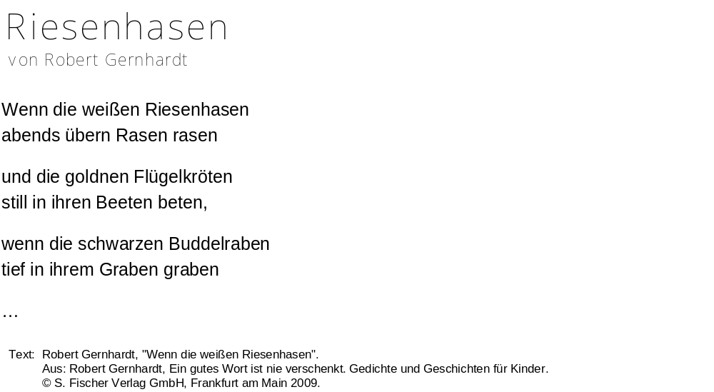
Teilaufgabe 1:
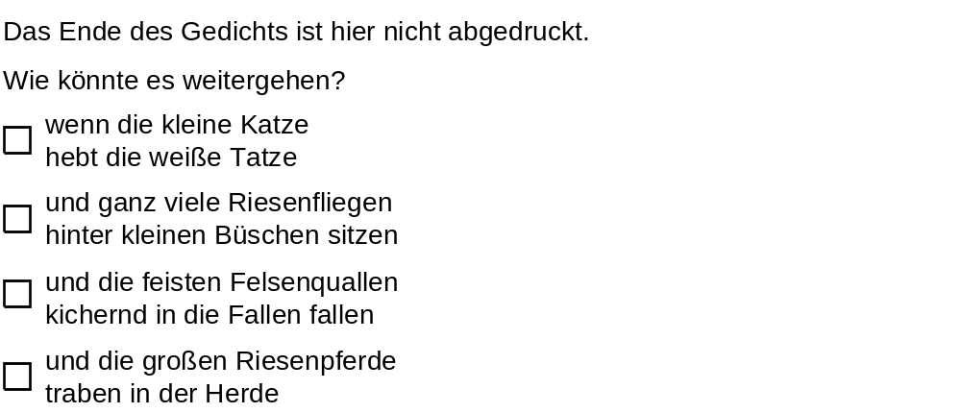
Teilaufgabe 2:

Teilaufgabe 3:
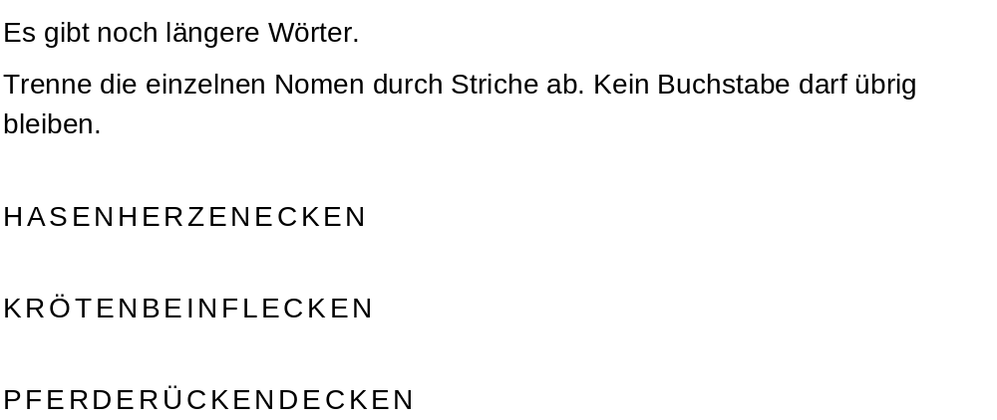
Teilaufgabe 4:
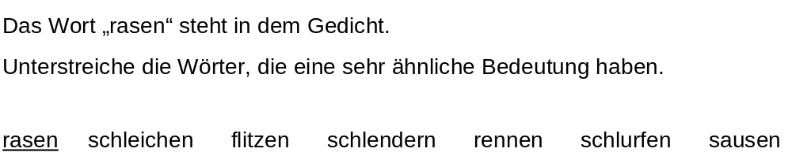
Teilaufgabe 5:

Teilaufgabe 6:


